**BÀI 12: QUY LUẬT SỐ 7: DI TRUYỀN LIÊN KẾT VỚI GIỚI TÍNH**

**QUY LUẬT SỐ 8: DI TRUYỀN NGOÀI NHÂN**

**QUY LUẬT SỐ 7: DI TRUYỀN LIÊN KẾT VỚI GIỚI TÍNH:**

**1. NST giới tính và cơ chế tế bào học xác định giới tính bằng NST:**

**a) NST giới tính:** Là loại NSTcó chứa các gen ....*qui định giới tính*....và có thể chứa các gen khác ( gen quy định tính trạng thường).

- Cặp NST giới tính XX gồm 2 chiếc tương đồng, cặp XY có vùng tương đồng và vùng không tương đồng.

**b) Một số cơ chế tế bào học xác định giới tính bằng NST:**

* **Kiểu XX, XY**:

+ Ruồi giấm, Động vật có vú, người. : …*XX: cái, XY; đực*………..

+ Chim, bướm, ếch nhái, bò sát: ……*Ngược lại*…...

* **Kiểu XX, XO**:

+ Châu chấu, rệp. bọ xít: *XX: cái , XO: đực*

+ Bọ nhậy : *Ngược lại*

**2. Sự di truyền liên kết với giới tính: (** Moocgan)

**a) Gen trên NST X:**

**\* Thí nghiệm:**

|  |  |
| --- | --- |
| **Phép lai thuận** | **Phép lai nghịch** |
| Ptc: ♀ mắt đỏ x ♂ mắt trắng  F1: 100%♀, ♂ mắt đỏ  F2: 50%♀ mắt đỏ : 25% ♂ mắt đỏ 25%♂mắt trắng | Ptc: ♀ mắt trắng x ♂ mắt đỏ  F1: 50%♀mắt đỏ: 50% ♂ mắt trắng  F2: 25%♀ mắt đỏ : 25%♀ mắt trắng 25%♂ mắt đỏ: 25%♂ mắt trắng |

**\* Nhận xét:** Kết quả của 2 phép lai thuận nghịch của Moocgan là .....*khác nhau*....

Tính trạng …*phân bố ko đồng đều*…..ở 2 giới.

**\* Đặc điểm của gen trên X**

*-* ***Kết quả của 2 phép lai thuận nghịch khác nhau.***

***- Tính trạng di truyền chéo ( bà nội → bố → con gái....)***

***- Ở người : Mù màu, máu khó đông do gen lặn nằm trên NST X qui định***

**\* Sơ đồ lai:** Qui ước : A: mắt đỏ > a: mắt trắng.

Ruồi cái:……………………………………………………………………………..

Ruồi đực :………………………………………………………………………………

|  |  |
| --- | --- |
| **Phép lai thuận** | **Phép lai nghịch** |
| Ptc: ……………………………  GP: ……… ………  F1………………………………  F1 x F1:………………………….  GF1: ……….. ……….  F2: …………………………….. | Ptc: ……………………………….  GP……….. ………….  F1: ……………………….  F1 x F1:……………………….  GF1: ………… ………….  F2: ……………………………… |

**b) Đặc điểm của Gen trên NST Y:**

***- Tính trạng di truyền thẳng cho giới mang NST Y ( bố → con trai → cháu trai)***

***- Ở người: tật có túm lông trên vành tai, tật dính ngón 2-3 di truyền thẳng***

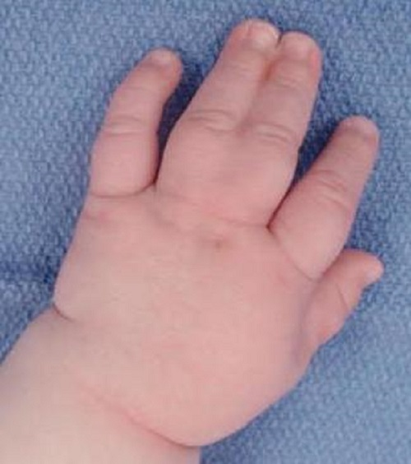

**3. Ý nghĩa của sự di truyền liên kết với giới tính:**

- ....*Phân biệt*.. sớm được giới tính của vật nuôi để tiến hành nuôi một giới cho năng suất cao sẽ đem lợi ích kinh tế lớn.

VD: Dựa trên màu sắc của trứng để phân biệt trứng tằm đực với trứng tằm cái và nuôi trứng của tằm đực (vì tằm đực cho năng suất tơ cao hơn tằm cái).

**QUY LUẬT SỐ 8: DI TRUYỀN NGOÀI NHÂN: (Ti thể, lục lạp)**

1. **Thí nghiệm:**

|  |  |
| --- | --- |
| **PHÉP LAI THUẬN** | **PHÉP LAI NGHỊCH** |
| P: ♀ cây lá đốm x ♂ cây lá xanh  F1: 100% cây lá đốm | P: ♀ cây lá xanh x ♂ cây lá đốm  F1: 100% cây lá xanh |

**2. Đặc điểm:**

*-* ***Kết quả phép lai thuận và phép lai nghịch ......khác nhau... và đời con có kiểu hình .......giống mẹ..***

***- Ở người bệnh.......động kinh................tuân theo qui luật di truyền ngoài nhân***

**3. Giải thích:**

- Khi thụ tinh:

+ Giao tử đực chỉ truyền ....*nhân*... mà hầu như không truyền tế bào chất.

+ Giao tử cái truyền cả nhân và TBC ( chứa các gen trong ti thể và lục lạp)

=> Hợp tử chứa TBC chủ yếu là của mẹ

=> các gen nằm trong **....*TBC.*....**(trong ti thể và lục lạp) ) của mẹ truyền cho con .